HƯỚNG DẪN SỬ DỤNG

Lưu ý:

* Chương trình được xây dựng bằng .NET Framework 4.6.1. Nếu không khởi động được chương trình, hãy tải một phiên bản .NET Framework mới hơn (ít nhất là 4.6.1).
* Chương trình có thể chạy chậm hơn so với hiệu năng vốn có ở lần chạy đầu tiên do các trình bảo mật, trình diệt virus,… Để chương trình chạy đúng với hiệu năng được thiết kế có thể dùng một số phương pháp như: khởi động và chạy lại chương trình; loại trừ thư mục chứa chương trình khỏi trình bảo mật, trình diệt virus, …

1. **Khởi động chương trình**

Khởi động chương trình bằng cách nhấn vào tập tin SearchEngine.exe.

Hãy đảm bảo thư mục chứa chương trình có sẵn hai folder “data” và “misc” để chương trình không phát sinh lỗi.

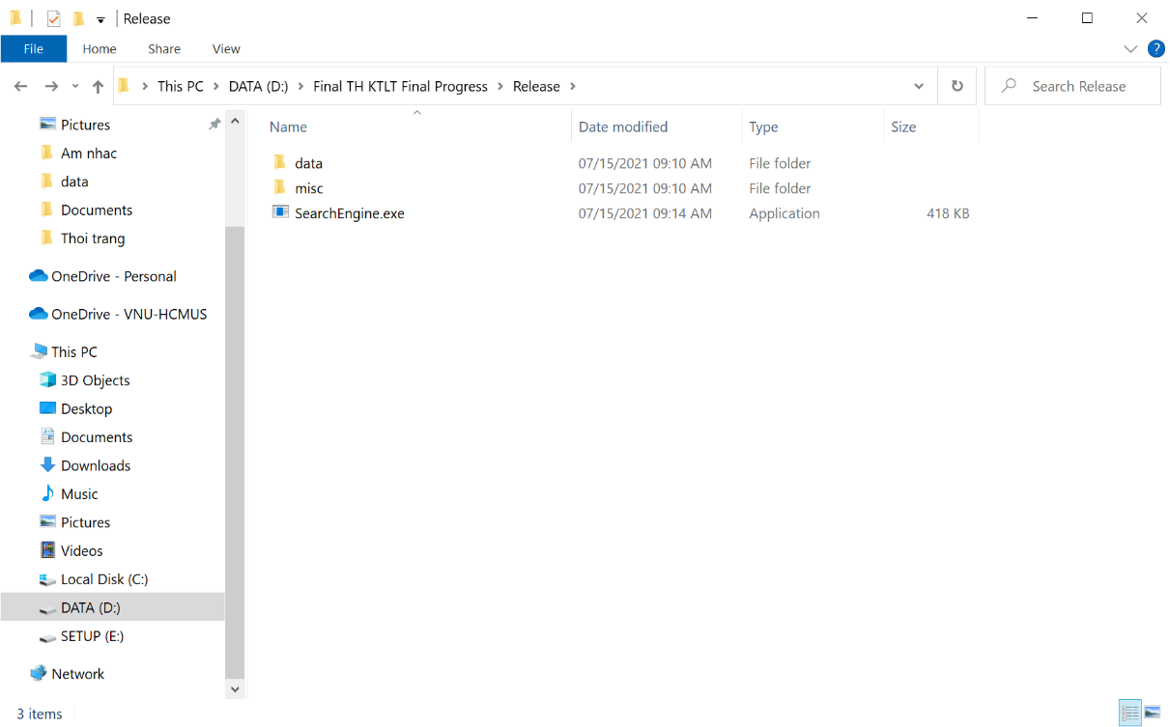

1. **Xây dựng dữ liệu thư viện mới**

Nhấn vào nút “…” để chọn đường dẫn thư viện.

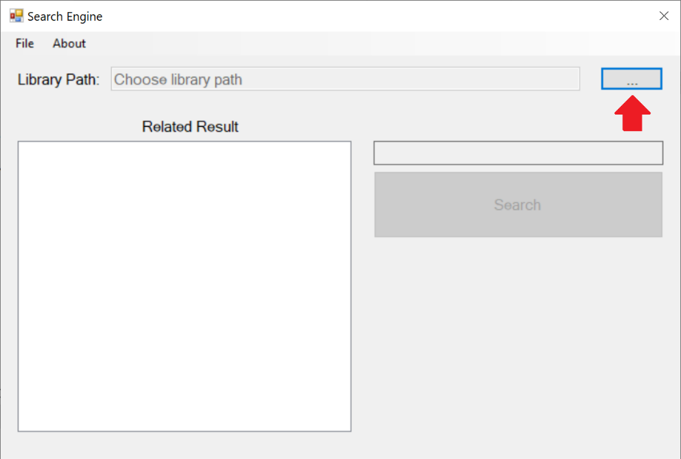

Đường dẫn thư viện là đường dẫn của thư mục cha. Thư mục cha là thư mục chứa các thư mục con được đặt tên theo các chủ đề. Bên trong mỗi thư mục con này có các văn bản của chủ đề tương ứng.

Chẳng hạn như thư viện ở bên cạnh thì đó là đường dẫn của thư mục Library.

Sau khi chọn đường dẫn, hãy đợi một lát để chương trình xây dựng dữ liệu.

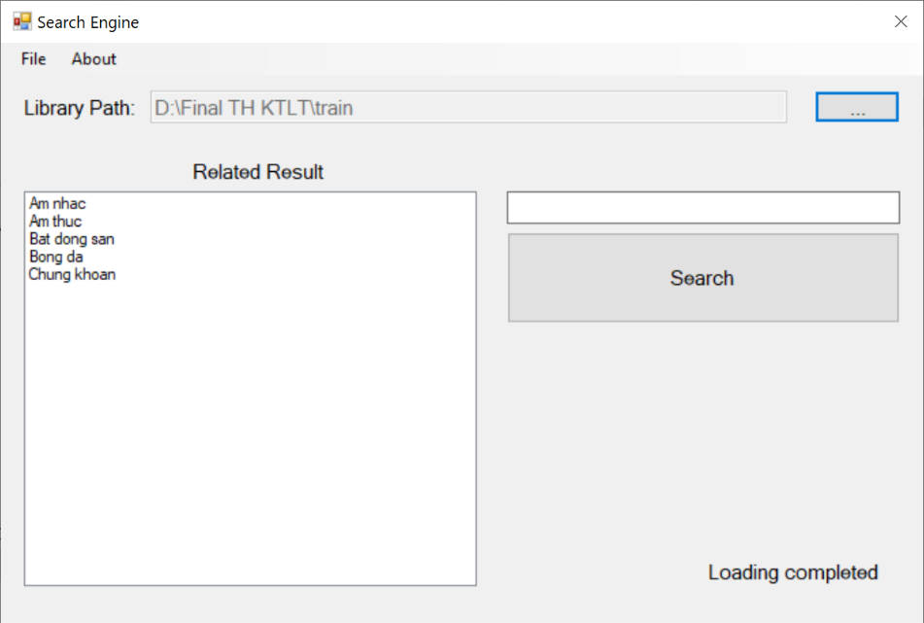

1. **Truy vấn thông tin**

Nhập từ khoá vào ô tìm kiếm và nhấn vào nút “Search” để tìm kiếm kết quả.

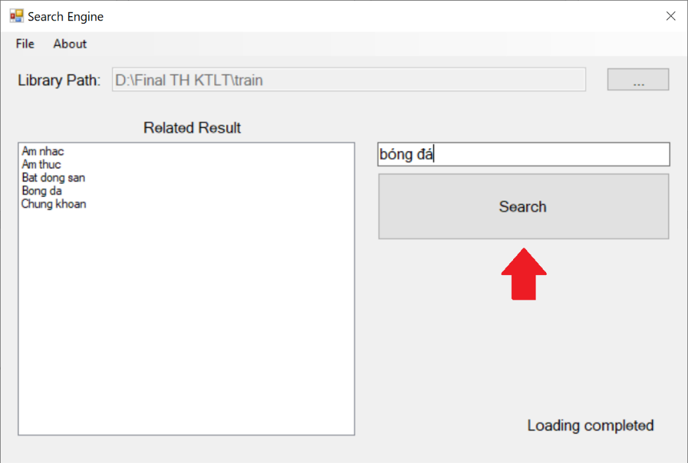

Các kết quả sẽ được hiển thị theo độ liên quan với từ khoá nhập vào từ liên quan nhiều đến liên quan ít. Nhấn vào một kết quả để xem thông tin rút gọn của tập tin đó.

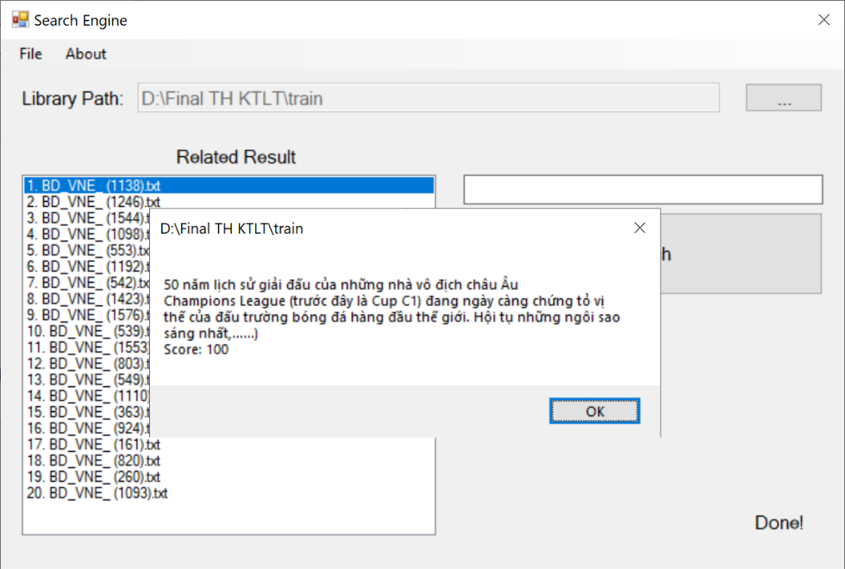

1. **Thêm/xoá văn bản**

Chọn File ⇨ Update để truy cập cửa sổ cập nhật

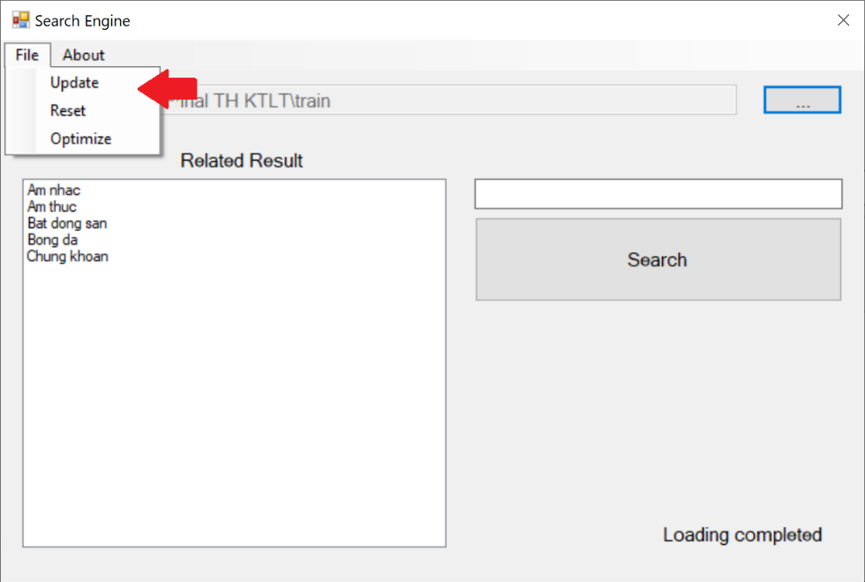

Cửa sổ cập nhật gồm có:

* Thanh chọn thư mục: chọn thư mục cần cập nhật
* Bảng chọn tập tin: chứa các tập tin trong thư mục đã chọn, nhấn đúp chuột vào tập tin tương ứng để chọn tập tin đó
* Nút “Add Folder”: thêm một thư mục rỗng vào thư viện
* Nút “Add File”: thêm tập tin vào thư mục đang chọn, có thể thêm nhiều tập tin cùng một lúc
* Nút “Remove Folder”: xoá thư mục đang chọn
* Nút “Remove File”: xoá những tập tin được chọn
* Nút “Select All”: chọn tất cả tập tin trong bảng chọn

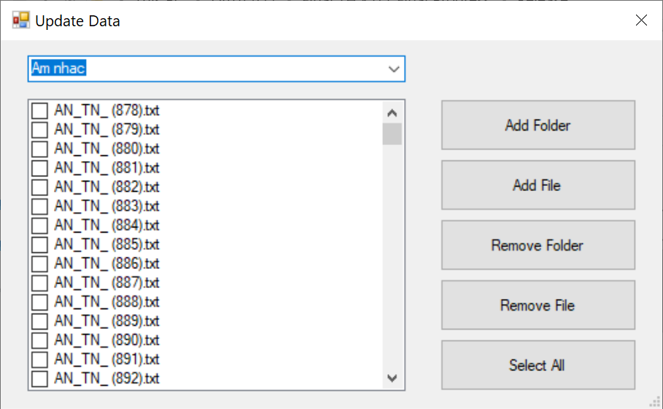

1. **Lưu dữ liệu thư viện**

Nếu có dữ liệu thư viện đang được sử dụng thì khi thoát, chương trình sẽ hỏi về việc lưu lại dữ liệu thư viện:

* Chọn “Yes”: dữ liệu của thư viện sẽ được giữ lại
* Chọn “No”: tất cả dữ liệu sẽ được xoá

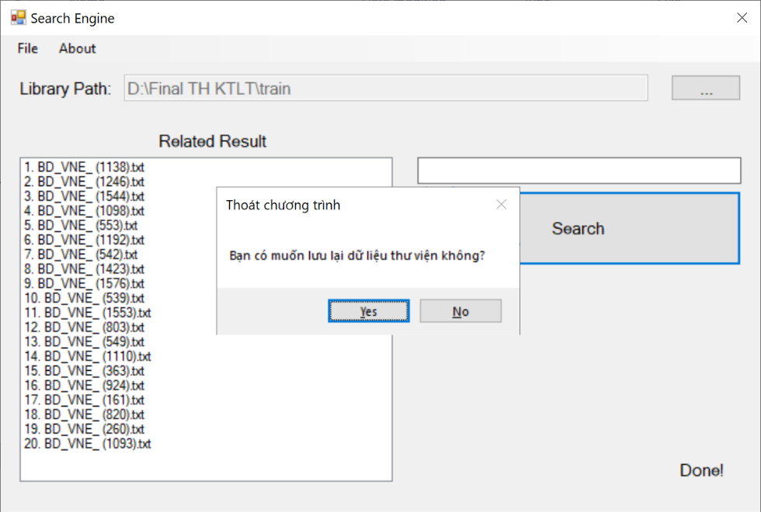

Chương trình sẽ tự động tải dữ liệu đã lưu khi được khởi động.

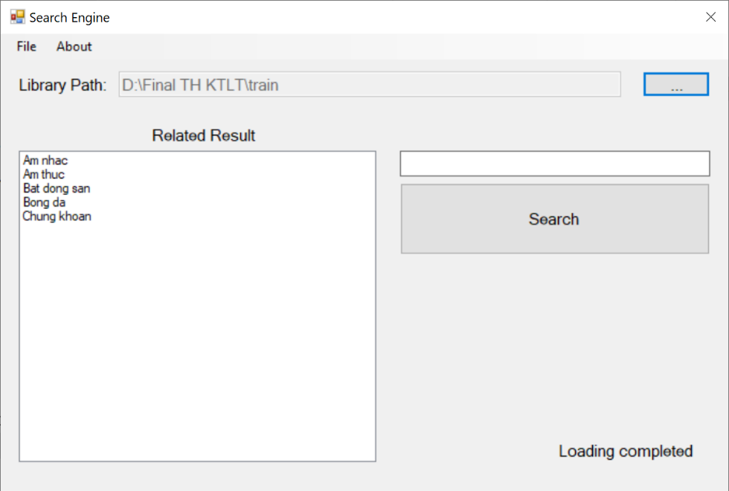

1. **Đặt lại mặc định**

Chọn File ⇨ Reset để đặt lại mặt định (dữ liệu thư viện sẽ bị xoá).

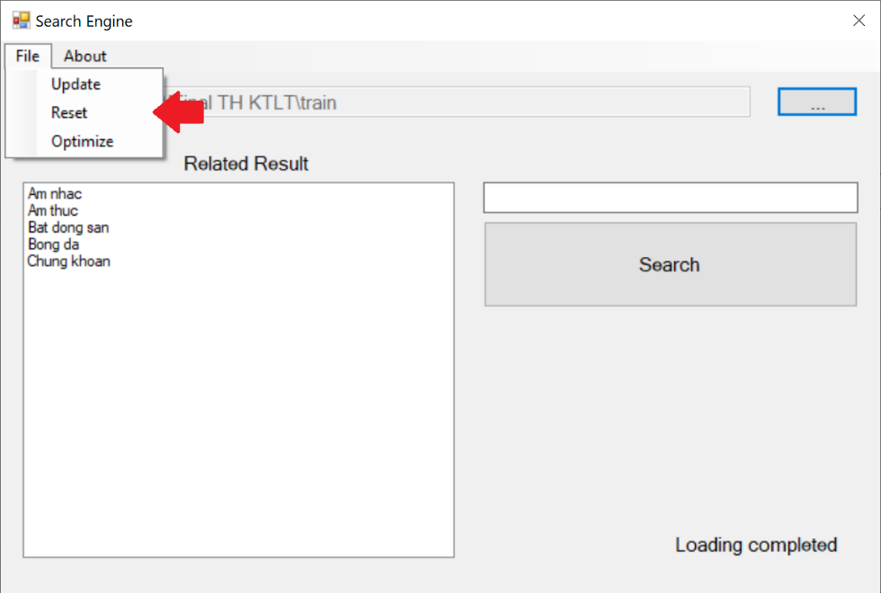

1. **Tối ưu dữ liệu thư viện**

Chọn File ⇨ Optimize để tối ưu dữ liệu thư viện. Thao tác này sẽ tốn đôi chút thời gian.

